Spirulina-Algenzucht in Kenia

Der HKF hat ein Projekt des gemeinnützigen Vereins „Thriving-green“ aus Regensburg, mit Mitgliedern aus Kenia, gefördert, um den Bauern in Turkana, Kenia die Zucht von Spirulina-Algen zu ermöglichen. Wegen der hohen CO2-Bindung der Algen ( 16x so viel wie auf gleicher Fläche Regenwald) ist dies ein effektiver Beitrag zum Klimaschutz und zugleich eine nachhaltige Wirtschaftsweise für die Bevölkerung.
Spirulina, eine spiralförmige Mikroalge gibt es schon seit mehr als 3.6 Milliarden Jahren! Genau wie Pflanzen nutzt sie die Sonnenenergie zum Wachsen und Vermehren. Dabei stellt sie nur geringe Ansprüche – und das ist der große Vorteil bei der Zucht von Mikroalgen im Vergleich zu herkömmlichem Getreide oder Gemüse: „Kurze Erntezyklen, durchgängige Produktion über das ganze Jahr und die Möglichkeit zum Anbau in Brackwasser anstelle von Frischwasser. Die Fördergelder werden z,B. zur Beschaffung von Betonbecken für die Zucht der Algen verwendet.
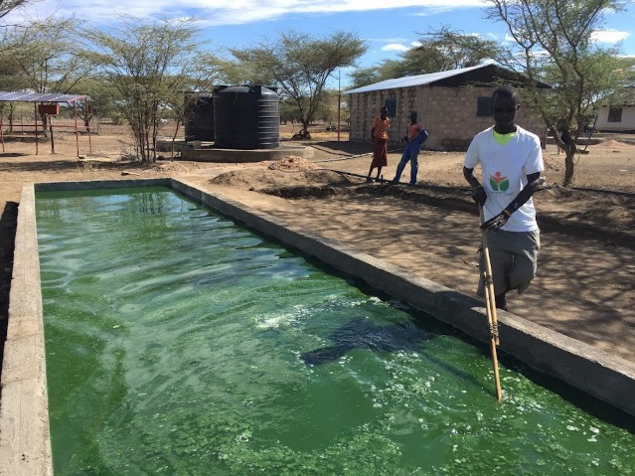
Vorteile der Algen
- Die Algen enthalten sehr viel Protein, B-Vitaminen, 10x so viel Ertrag wie Hochleistungsweizen in Europa, nur 1% Wasserverbrauch verglichen mit Rindfleisch und 16x so viel CO2-Bindung wie Regenwald auf dieselbe Fläche.
- Der Nährwert: Pro 100 g – 290 kcal, 60 g Protein, 8 g mehrfach-ungesättigte Fette, sowie ein hoher Gehalt an Vitaminen und Mineralien.
- Der allgemeine positive Effekt auf die Gesundheit: Spirulina hat eine antioxidative und entzündungshemmende Wirkung, verbessert den Glucose- und Fettstoffwechsel, reduziert gleichzeitig Leberfett und erhöht die Herzkreislauf-Gesundheit.
- Das Wachstum unter extremen Bedingungen: Die Hitze und Trockenheit der Turkana Region macht herkömmliche Landwirtschaft unmöglich, das alkalische Wasser des Turkana Sees ist für Pflanzen giftig – aber genau diese Bedingungen sind perfekt für Spirulina und tragen dazu bei, dass 10- bis 25-mal mehr Ertrag im Vergleich zu Getreide oder Gemüsepflanzen gewonnen werden kann.
Nähere Informationen: https://www.thriving-green.com

